Министерство информатизации и связи Республики Тыва

ТЕХНИЧЕСКОЕ ЗАДАНИЕ
на разработку портала
открытых данных Республики Тыва
www.opentuva.ru

Кызыл, 2013
Содержание
1. Введение……………………………………………………………………….……3 стр.
2. Сокращения и термины…………………………………………………….………3 стр.
3. Требования к Порталу
3.1. Требования к стилистическому оформлению…………………….…….4 стр.
3.2. Требования к шрифтовому оформлению………………………….…….4 стр.
3.3. Требования к средствам просмотра……………………………….……..5 стр.
3.4. Требования к системе управления Порталом…………………….……..5 стр.
3.5. Требования к компоновке страницы……………………………….……5 стр.
3.6. Требования к XML, HTML-картам Портала …………...…….…………5 стр.
3.7. Требования к структуре и функционированию Портала……………...6 стр.
3.7.1. Перечень подсистем, их назначение и
основные характеристики………………………..……6 стр.
3.7.2. Требования к режимам функционирования Портала…6 стр.
3.8. Требования по диагностированию Портала…………………………….6 стр.
3.9. Перспективы развития, модернизации Портала………………………..6 стр.
3.10. Требования к разработке архитектуры…………………………………7 стр.
3.11. Требования к обеспечению защиты данных…………………………..8 стр.
3.12. Единое хранилище открытых данных………………………………….8 стр.
4. Структура и описание Портала…………………………………………………….9 стр.
4.1. Главная страница и ее схема……………………………………………..9 стр.
4.2. Структура и описание внутренних
информационно-рабочих страниц…………………………………………..10 стр.
Приложение 1. Список наборов данных по категориям……………………………14 стр.

- Введение

Органы исполнительной власти Республики Тыва для обеспечения собственной деятельности и для отчетности о результатах собирают большое количество самых разнообразных данных. Эти данные представляют интерес не только для самих органов исполнительной власти Республики Тыва и не только для целей государственного управления, но и для граждан, бизнес-сообщества, научных, социальных, образовательных институтов, гражданских активистов.
Распространение и повторное использование данных органов исполнительной власти, т.е. использование данных для иных целей, чем это предполагалось при сборе данных, является новым подходом и мировым трендом.
Целью Портала открытых данных (Портал) является предоставление гражданам данных из информационных систем и баз данных органов исполнительной власти, касающихся социально значимых вопросов. Правительство Республики Тыва публикует свои данные в целях:
- обеспечивания прозрачности деятельности органов власти для граждан;
- помощи в получении необходимой информации для граждан;
- предоставления доступа бизнес-сообществу к имеющимся данным для обеспечения здоровой конкуренции, возможности создания новых инновационных продуктов;
- содействия разработчикам в создании новых социально полезных приложений.

- Сокращения и термины

Открытые данные – информация, размещенная в сети “Интернет” в виде систематизированных данных, организованных в формате, обеспечивающим ее автоматическую обработку без предварительного изменения человеком, в целях неоднократного, свободного и бесплатного использования.
Открытые государственные (муниципальные) данные – открытые данные, содержащие сведения о деятельности органов исполнительной власти и органов местного самоуправления Республики Тыва.
Машиночитаемые данные (информация, вид представления, формат) – данные, представленные в форматах, пригодных для повторного автоматического или автоматизированного использования.
Набор открытых данных (набор данных) – систематизированная совокупность однотипных данных, представленных в форме открытых данных, состоящая из отдельных элементов, характеризующихся набором атрибутов, и позволяющая автоматизированным системам без участия человека идентифицировать, интерпретировать и обрабатывать такие элементы.
Паспорт набора открытых данных – совокупность сведений о наборе открытых данных, позволяющая однозначно идентифицировать такой набор и получить в автоматическом режиме ключевые параметры, характеризующие набор открытых данных.
Реестр открытых данных – систематизированный перечень наборов открытых данных, позволяющий в автоматическом режиме осуществлять поиск наборов открытых данных и получать ключевые параметры этих наборов, включая гиперссылки, необходимые для доступа к наборам открытых данных.
Реестр открытых данных государственного органа или органа местного самоуправления – реестр открытых данных, содержащий сведения о наборах открытых данных, публикуемых соответствующим органом исполнительной власти или органом местного самоуправления Республики Тыва.
Единый реестр открытых данных – реестр открытых данных, ведущийся уполномоченным органом исполнительной власти Республики Тыва, содержащий сведения обо всех реестрах открытых данных органов исполнительной власти и органов местного самоуправления Республики Тыва, а также сведения об иных востребованных реестрах, паспортах и наборах открытых данных.
Портал открытых данных Республики Тыва (портал открытых данных, портал) – комплексная информационная система, целевой функцией которой является обеспечение централизованного хранения описательной и ссылочной информации по открытым данным органов государственной власти Республики Тыва, органов местного самоуправления и организаций, действующих на территории Республики Тыва, а также непосредственно самих наборов открытых данных (при необходимости). Комплексность Портала открытых данных обуславливается необходимостью реализации не только целевой функции, но и иных функций, обеспечивающих реализацию политики Республики Тыва в области публикации открытых данных, в том числе проведение мониторингов, формирование тематических сообществ в сети «Интернет», оценка востребованности открытых данных.
Resource Description Framework (RDF) – разработанная консорциумом W3C модель для представления данных, в особенности — метаданных. RDF представляет сведения о ресурсах в виде, пригодном для машинной обработки.
Связанные данные (Linked Data) – метод публикации структурированных данных, предусматривающий стандартизированное именование и связывание сущностей в целях обеспечения автоматической обработки и интерпретации автоматизированными системами.
Пользовательские рекомендации – реакция пользователей портала Открытых данных на размещенные открытые данные и их описание, представленная в виде пользовательских предложений или замечаний по совершенствованию.

Органы исполнительной власти – ОИВ

Органы местного самоуправления – ОМСУ
Администратор Портала – администратором Портала является Казенное Предприятие Республики Тыва «Центр информационных технологий», контролирующий и обслуживающий весь процесс работы и обновления Портала.

- Требования к Порталу

  - Требования к стилистическому оформлению
Дизайн Портала должен соответствовать целям, задачам, структуре и содержанию Портала.
  - Требования к шрифтовому оформлению
Предусмотреть использование стандартной группы шрифтов браузеров (Arial/Helvetica). Размер шрифтов (кегль) задать 14.

3.3. Требования к средствам просмотра
Портал должен обеспечивать корректное отображение данных в следующих браузерах:
- Internet Explorer (версия 7 и выше);
- Opera (версия 7.0 и выше);
- Mozilla Firefox (версия 5.0 и выше).
- Yandex (версия 1.0 и выше)
- Google Chrome (15.0 и выше)
Должен использоваться адаптивный дизайн для использования на портативных устройствах. Также разработанный дизайн должен быть адаптирован в целях корректного отображения страниц, элементов и функций Портала на мобильных устройствах.

3.4. Требования к системе управления Порталом
Система управления содержимым Портала должна обеспечить администратору Портала возможность выполнения следующих действий:
- Добавление, редактирование и удаление разделов
- Добавление, редактирование и удаление текстов
- Добавление, редактирование и удаление картинок и других файлов
- Управление дополнительными модулями
- Интеграция между Порталом и базой данных открытых данных
- Редактирование и модификация открытых данных
3.5 Требования к компоновке страницы
Компоновка страниц Портала должна обеспечивать автоматическое масштабирование страниц в зависимости от ширины рабочего поля браузера пользователя, при котором необходимо обеспечить полноценное отображение страниц без полосы горизонтальной прокрутки.

3.6. Требования к XML, HTML-картам Портала
Карта Портала XML, HTML
Карта Портала (sitemap) является одним из основных пунктов для индексирования. Необходимо корректно создать два типа карт XML и HTML. Карты должны быть прописаны и доступны по следующим адресам:
www.opentuva.ru/sitemap.xml – путь к XML-карте для поисковых систем
www.opentuva.html – путь к HTML-карте для посетителей

3.7. Требования к структуре и функционированию Портала
3.7.1. Перечень подсистем,
их назначение и основные характеристики

Портал должен содержать следующие функциональные подсистемы:
- Подсистема классификации и поиска - предназначена для систематизированной классификации всех собранных на Портале отрытых данных. Подсистема должна выполнять функции навигации и поиска по наборам открытых данных на Портале.
- Подсистема администрирования - предназначена для управления доступом, резервного копирования и восстановления, диагностирования портала и управления его конфигурациями.

3.7.2. Требования к режимам функционирования Портала

Портал должен обеспечивать функционирование в следующих режимах:
- штатный режим, обеспечивающий выполнение функций Портала в полном объеме и работу пользователей в режиме 24 часа в сутки, 7 дней в неделю;
- сервисный режим - режим для проведения реконфигурирования, обновления и профилактического обслуживания;
- аварийный режим

3.8. Требования по диагностированию Портала
Портал должен предоставлять инструменты диагностирования основных процессов. Программные модули должны обеспечивать ведение журналов, в которых должны автоматически фиксироваться возникающие нештатные ситуации и ошибки. При возникновении аварийных ситуаций, данные журналы должны позволять сохранять полный набор информации, необходимой разработчику для идентификации проблемы.

3.9. Перспективы развития, модернизации Портала
Разрабатываемый Портал должен предусматривать возможность его дальнейшего развития, модификации и включения новых функциональных задач, в том числе в следующих направлениях:
- увеличение количества классификационных групп наборов данных и количественного объема открытых данных, принимаемых Порталом от первоисточников органов исполнительной власти;
- автоматизация контроля форматов представления данных публикуемых органами исполнительной власти;
- расширение функциональности Портала по обеспечению регистрации пользователей в личном кабинете и возможности ведения аналитических исследований по отношению к пользователям внутри Портала: пол, возраст, геоданные и пр.;
- расширение функциональности Портала по обеспечению обратной связи с пользователями, в том числе в части комментирования и дополнения данных, ведения обсуждения данных и выставления их рейтинга, отслеживания состояния обращений пользователей и результатов их обработки;
- интеграция с порталами открытых данных иных государственных органов;
- создание консолидированной аналитической отчетности для государственных органов и граждан, по результатам работы портала открытых данных;
- возможность наличия подробной географической карты Республики Тыва, содержащей технологически возможные открытые данные
- увеличение количества пользователей Портала и внешних прикладных программ, использующих данные, накопленные Порталом, без ущерба для надежности и скорости работы Портала за счет увеличения производительности технических средств;
- замена версий программного обеспечения;
- модернизация технических средств.

3.10. Требования к разработке архитектуры
Исполнитель должен разработать архитектуру решения. Решение по архитектуре должно отвечать, в том числе, нефункциональным требованиям, предъявляемым к системе.
В рамках разработки архитектуры должны быть учтены:
- Модули Портала;
- Информационное взаимодействие;
- Технологический дизайн web-страниц портала;
- Условия размещения на аппаратных средствах;
- Политика резервного копирования;
- Предлагаемое системное программное обеспечение.
Создание архитектуры Портала открытых данных должно базироваться на следующих принципах:
- использование подходов и технологий, обеспечивающих пользователям полноту предоставления реестра, паспортов и наборов открытых данных;
- использование подходов и технологий, обеспечивающих децентрализованное хранение наборов открытых данных;
- обеспечение готовности технической инфраструктуры к развитию единого Портала открытых данных в части расширения его функциональности, масштабирование объемов хранения данных, увеличения численности пользователей, расширения состава предоставляемых функциональных возможностей и сервисов;
- обеспечение возможности восстановления работоспособности портала и данных за минимально короткий период в случае нарушения работоспособности;
- использование свободного программного обеспечения (в соответствии с утвержденным Планом перехода федеральных органов исполнительной власти и федеральных бюджетных учреждений на использование свободного программного обеспечения на 2011 - 2015 годы, утвержденным Распоряжением Правительства Российской Федерации от 17 декабря 2010 г. № 2299-р).

3.11. Требования к обеспечению защиты данных
Для обеспечения защиты данных, хранящихся и обрабатываемых системой необходимо:
- Определить и соответствующим образом описать объекты данных, с которыми работает система, классифицировать данные в соответствии с законодательством РФ и РТ;

- Разработать и описать требуемые меры обеспечения безопасности, как в части технической защиты, так и в части организационных мер;

- Исключить дублирование средств и функций обеспечения информационной безопасности в рамках обработки данных.

Разработка и описание требуемых мер обеспечения безопасности, как в части технической защиты, так и в части организационных мер должна осуществляться на стороне Мининформсвязи РТ, предоставляющего аппаратное обеспечение для размещения Портала.

3.12. Единое хранилище открытых данных
В целях реализации возможности индексирования и связывания открытых данных, опубликованных на Портале, должно быть реализовано единое хранилище паспортов, реестров и самих наборов открытых данных (далее – единое хранилище).
Все компоненты единого хранилища должны предоставлять возможности для размещения, хранения и удаления открытых данных в рамках Портала.
Должны быть реализованы программные интерфейсы для работы с различными областями единого хранилища для представителей органов исполнительной власти и органов местного самоуправления Республики Тыва, а именно:
- работа с паспортами открытых данных;
- работа с реестрами открытых данных;
- работа с наборами открытых данных.
Реализация единого реестра и хранилища открытых данных должна иметь внешний программный интерфейс, обеспечивающий возможность полностью автоматического поиска набора данных, а также получения всей сопутствующей информации о наборе.
В части работы с паспортами открытых данных единое хранилище должно обеспечивать размещение данных в форматах, соответствующих требованиям Методических рекомендации к публикации открытых данных. Паспорта открытых данных включают следующие ссылки на данные:
- данные в файлах форматов, которые может интерпретировать конечный пользователь, доступные к использованию под открытой лицензией;
- данные в машиночитаемых, структурированных файлах форматов, обрабатываемых лицензионным программным обеспечением, доступные к использованию под открытой лицензией;
- данные в машиночитаемых, структурированных файлах форматов, обрабатываемых свободно распространяемым программным обеспечением, доступные к использованию под открытой лицензией;
- данные, сформированные с использованием открытых стандартов консорциума W3C (RDF) с идентификацией информационных сущностей.

4. Структура и описание Портала
4.1. Главная страница и ее схема
Главная страница – обложка портала:
  - Содержит графическую часть, фото-баннеры, основную навигацию, а также контентную область для того, чтобы посетитель Портала с первой страницы мог получить вводную информацию о Портале
  - Главная страница оформляется коллажем с использованием фирменных цветов: облачный, светлый, умеренно-яркий
  - Контентная область первой страницы делится на разделы:
«О портале» - кнопка перехода в раздел, где содержит информацию о Портале и открытых данных
«Данные» - кнопка перехода в раздел, содержащий список открытых данных, которых можно выбирать по тем или иным Категориям открытых данных и ОИВ
«Связаться с нами» - кнопка перехода, содержащий контактную информацию с разработчиками и администратором Портала, обратную связь с пользователями
«Новости» - кнопка перехода, содержащий всю новостную ленту Портала: объявление тех или иных событий связанных с работой Портала, например, обновление определенной категории открытых данных, сервисные работы на Портале и т.д.

Схема главной страницы Портала
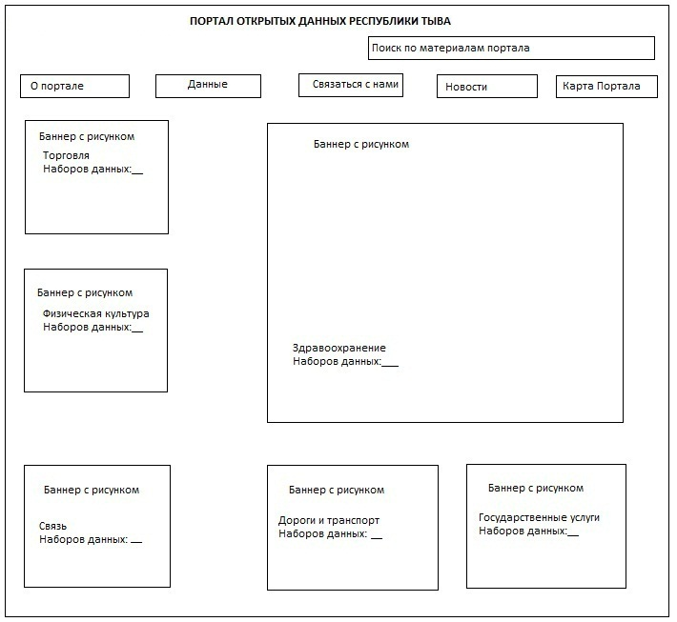

4.2. Структура и описание внутренних информационно-рабочих страниц
Поиск открытых данных необходимо организовать по трем принципам:
  - Категории. Наборы данных собраны по названию категории данных
  - ОИВ. По определенному ОИВ, выдаются все относящиеся к ним открытые данные
  - ОМСУ. По определенному ОМСУ, выдаются все относящиеся к ним открытые данные

Список категорий данных:
- Дороги и транспорт
- Жилищно-коммунальное хозяйство
- Здравоохранение
- Культура
- СМИ
- Образование
- Общественное питание
- Органы государственной власти
- Отдых
- Связь
- Социальная среда
- Торговля
- Трудоустройство
- Физическая культура и спорт
- Охота
- Природопользование

Список ОИВ:

- Агентство по внешнеэкономическим связям Республики Тыва
- Агентство по делам семьи и детей Республики Тыва
- Агентство по жилищному и коммунальному хозяйству Республики Тыва
- Агентство по обеспечению деятельности в области гражданской обороны,
защиты населения и территорий от чрезвычайных ситуаций и спасения
на водах на территории Республики Тыва
- Архивное агентство Республики Тыва
- Государственный комитет по лесному хозяйству Республики Тыва
- Государственный комитет Республики Тыва по охоте и рыболовству
- Министерство дорожно-транспортного комплекса Республики Тыва
- Министерство сельского хозяйства и продовольствия Республики Тыва
- Министерство здравоохранения Республики Тыва
- Министерство земельных и имущественных отношений Республики Тыва
- Министерство информатизации и связи Республики Тыва
- Министерство культуры Республики Тыва
- Министерство образования и науки Республики Тыва
- Министерство по делам молодежи и спорта Республики Тыва
- Министерство по делам юстиции Республики Тыва
- Министерство природных ресурсов и экологии Республики Тыва
- Министерство промышленности и энергетики Республики Тыва
- Министерство строительства и модернизации коммунального
хозяйства Республики Тыва
- Министерство труда и социальной политики Республики Тыва
- Министерство финансов Республики Тыва
- Министерство экономики Республики Тыва
- Служба государственной жилищной инспекции, строительного
надзора и ценообразования Республики Тыва
- Служба по ветеринарному надзору Республики Тыва
- Служба по лицензированию и надзору отдельных видов
деятельности Республики Тыва
- Служба по охране объектов культурного наследия памятников
истории и культуры Республики Тыва
- Служба по тарифам Республики Тыва
- Служба по техническому надзору за состоянием самоходных
машин и других видов техники Республики Тыва
- Служба по финансово-бюджетному надзору Республики Тыва
- Управление записи актов гражданского состояния Республики Тыва

Список ОМСУ:
- Мэрия г.Кызыла
- Администрация Овюрского кожууна
- Администрация Сут-Хольского кожууна
- Администрация г.Ак-Довурак
- Администрация Барун-Хемчикского кожууна
- Администрация Тандынского кожууна
- Администрация Кызылского кожууна
- Администрация Каа-Хемского кожууна
- Администрация Эрзинского кожууна
- Администрация Чеди-Хольского кожууна
- Администрация Чаа-Хольского кожууна
- Администрация Улуг-Хемского кожууна
- Администрация Тере-Хольского кожууна
- Администрация Тоджинского кожууна
- Администрация Тес-Хемского кожууна
- Администрация Пий-Хемского кожууна
- Администрация Дзун-Хемчикского кожууна
- Администрация Бай-Тайгинского кожууна

Пояснение принципа работы поиска открытых данных: Пользователь желает выбрать открытые данные из категории “Отдых”. Результатом должны быть названия открытых данных разных ОИВ и ОМСУ.

Схема внутренних рабочих страниц
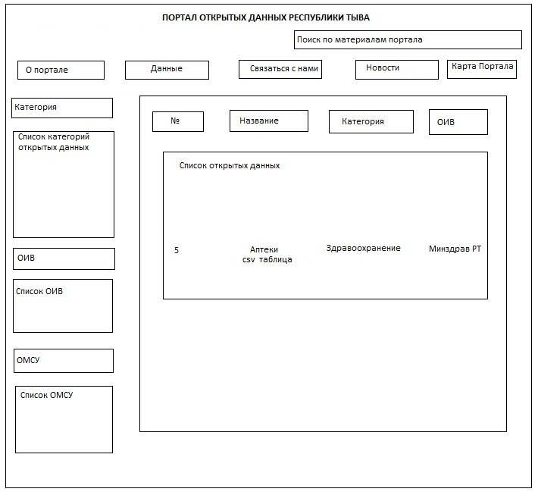

URL-адреса информационно-рабочих страниц

Необходимо прописать/настроить следующие URL-адреса для информационно-рабочих страниц:
www.opentuva.ru – главная страница
opentuva.ru – при переходе по данному адресу должно быть перенаправление на страницу с www
www.opentuva.ru/about – информационная страница о Портале
www.opentuva.ru/data – рабочая страница, где происходит весь процесс по обработке данных по запросу пользователя
www.opentuva.ru/feedback – информационная страница с обратной связью и контактами с администратором Портала
www.opentuva.ru/news – информационная страница с обновляемыми новостями о Портале
www.opentuva.ru/sitemap.html – карта Портала для пользователей
www.opentuva.ru/search – рабочая страница для поиска открытых данных

Приложение 1
Перечень наборов данных по категориям:

Дороги и транспорт:
Пассажироперевозки. Список лицензиатов
Перечень дорого с указанием категории
Список АЗС, реализующих моторное топливо, соответствующее установленным экологическим требованиям
Автомойки
Станции технического обслуживания (СТО)
Шиномонтаж

Жилищно-коммунальное хозяйство:
Перечень ТСЖ, с указанием улиц, номеров домов
Аварийные службы
График отключения горячей воды
Пункты приема платежей для оплаты ЖКХ
Тарифы ЖКХ
Бани
Сауны
Прачечные

Здравоохранение:
Аптеки, аптечные пункты
Больницы, в том числе детские и специализированные
Городские поликлиники
Детские поликлиники
Детские стоматологические поликлиники
Диспансеры
Дома ребенка, в том числе специализированные
Женские консультации
Санатории
Консультативно диагностические центры
Научно-практические медицинские центры
Родильные дома
Станции переливания крови
Станции скорой и неотложной медицинской помощи
Стационары
Стоматологические поликлиники

Культура:
Библиотеки, с перечнем доступа к электронным каталогам
Дома культуры и клубы
Музеи
Объекты культурного наследия и выявленные объекты культурного наследия
Театры

СМИ:
Список средств массовой информации

Образование:
Вечерние школы
Гимназии
Детские музыкальные школы
Детские развивающие центры
Детские сады
Детские художественные школы
Детские школы искусств
Кадетские школы
Колледжи
Коррекционные начальные школы-детский сад
Коррекционные общеобразовательные школы
Лицеи
Образовательные учреждения, реализующие программы среднего профессионального образования.
Реестр образовательных учреждений. Общие сведения
Средняя образовательная школа с углубленным изучением отдельных предметов
Учреждения высшего профессионального образования

Общественное питание:
Кафе
Столовые
Рестораны

Органы государственной власти:
Судебные участки мировых судей

Отдых:
Кинотеатры
Лодочные станции
Места для летнего купания
Площадки детские игровые
Площадки для настольных игр

Связь:
Wi-Fi – зоны
Таксофоны
Перечень населенных пунктов, где имеется сотовая, местная телефонная связь

Социальная среда:
Пансионаты для ветеранов
Психоневрологические интернаты
Территориальные центры социального обслуживания и филиалы
Управления социальной защиты населения
Учреждения семейной и молодежной политики
Центр социальной помощи семье и детям
Центры психологической помощи
Центры реабилитации
Детские дома

Торговля
Объекты розничной торговли и общественного питания, имеющие лицензию на розничную продажу алкогольной продукции с указанием срока ее действия
Ярмарки
Розничные рынки
Список аккредитованных социальных магазинов
Ярмарки выходного дня

Трудоустройство
Центры занятости населения
Центры повышения квалификации
Центры социально-трудовой адаптации и профориентации
Улично-дорожная сеть
Пешеходные зоны

Физическая культура и спорт
Бассейны плавательные крытые
Городки тренажерные универсальные
Площадки для пляжных видов спорта
Площадки спортивные универсальные
Поля конно-спортивные для конкура и выездки
Поля футбольные
Спортивные объекты
Стрелковые тиры
Теннисные корты

Охота
Начало охотничьих сезонов
Количество квот на охоту

Природопользование
Заповедники
Заказники
Водоемы

